**2023秋季学期 大学物理（马文蔚教材）**

**阶段训练1（振动、波动）题目**

**一、填空题**

1. 已知简谐振动方程为，该简谐振动的振幅是__________________，最大速度是__________________，最大加速度是__________________。

2. 设一质点沿x轴作简谐振动，其振动曲线如图所示。则该简谐振动的表达式为_________________；到达P点相应位置所需时间为_____________________。

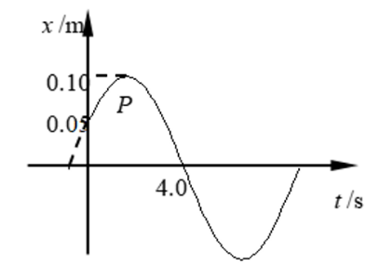

3. 有两个劲度系数分别为k1和k2的轻弹簧，与一质量为m的物体分别组成图示左右两个谐振子系统；若组成左侧系统，振动周期为_________________;若组成右侧系统，振动周期为_________________。

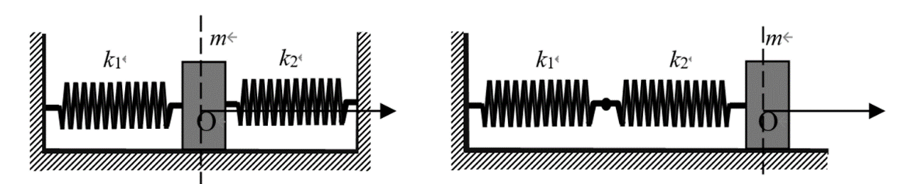

4. 示波管中的电子束受到两个相互垂直的电场作用，电子在这两个方向上的位移分别为 *x* = *A*cos*ω* *t*和*y* =*A*cos( *ω* *t*+*ϕ* )。在*ϕ* = 0时，电子在荧光屏上的轨迹方程为___________________；在*ϕ* = π/6时，电子在荧光屏上的轨迹方程为___________________。

5. 一平面简谐波由左向右传播，已知*a*点的振动方程为，就图中给出的四种情况（其中***u***为波速），写出该平面简谐波的波函数。若为a情况，平面简谐波的波函数为______________________;若为b情况，平面简谐波的波函数为______________________;若为c情况，平面简谐波的波函数为______________________;若为d情况，平面简谐波的波函数为______________________;

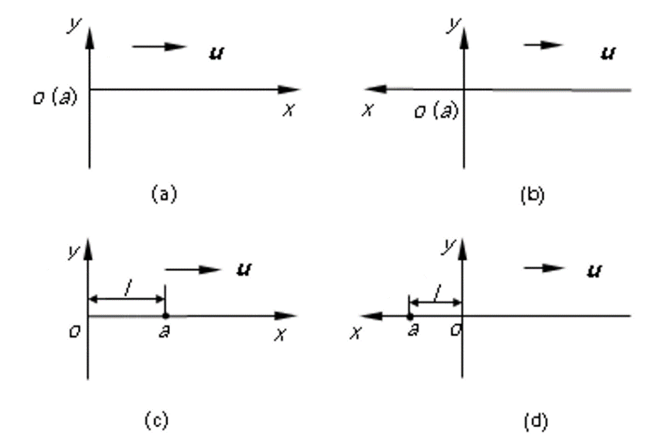

6. 一列横波在绳索上传播，其表达式为 （1）现有另一列横波其振幅也是0.04m,与前列已知横波在绳索上形成驻波。设该横波在*x* = 0处与已知横波同相位，试写出该波的表达式_________________________,写出绳索上的驻波方程___________________

7. 有两列相干波在一很长的弦线上传播其波函数分别为，,若两列波叠加后，弦线上节点的位置为____________两列波叠加后，弦线上振幅最大的那些点的位置为________________。

8. 一提琴弦长0.5m,其两端固定，当不按手指演奏时，所发出的声音是400Hz的*A*调，要奏出528Hz的*C*调，手指应按在____________________处。

**二、理论推导题**

9. 如图所示，劲度系数为*k*的轻弹簧，竖直地固定在地面上，其上端连接一个质量为*m*的平板A 并处于平衡状态。现另有一质量为*m*的小球自平板A上方高*h*处自由下落，与平板发生完全非弹性碰撞。以小球向下运动到系统的平衡位置时开始计时，令竖直向上为正方向，求系统的运动方程。

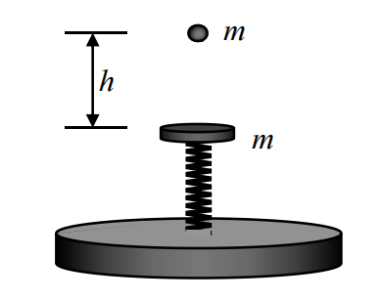

**三、计算题**

10. 一质量为*m* = 10 g的物体作简谐振动，振幅为*A* = 10 cm ,周期*T* = 2.0 s。若*t* = 0时，位移*x*o= - 5.0 cm，且物体向负*x*方向运动，试求：

0.10



O

*t*=0

-0.05

0.05

题14-9图

（1）*t* = 0.5 s时物体的位移；

（2）*t* = 0.5 s时物体的受力情况；

（3）从计时开始，第一次到达*x* = 5.0 cm所需时间；

（4）连续两次到达*x* = 5.0 cm处的时间间隔。

11. 劲度系数为*k* = 2N⋅m-1的轻弹簧，下面悬挂一质量为80 g的小球构成竖直方向的弹簧振子。现将小球由平衡位置向下拉开1.0 cm后，给予向上的5.0 cm⋅s-1的初速度。试求振动的周期和振动的表达式。

12. 现有一固定的均匀带电细圆环，半径为*R*，带电量为*Q*。在带电圆环的圆心处有一质量为*m*，带电量为-*q*的粒子。试证明此带电粒子沿圆环轴线方向上的微小振动为简谐振动，并求其振动频率。



13. 平面简谐波沿*x*轴正方向传播，振幅为2cm，频率为50Hz,波速为200m·s-1。设*t* = 0时刻，*x* = 0处的质点正在平衡位置向*y*轴正方向运动，求*x* = 4m处媒质质点的振动表达式及该质点在*t* = 2s时刻的振动速度。

14. 一平面简谐波沿*x*轴正向传播，其振幅*A*=10cm, 圆频率rad/s。已知*t* =1.0s时，*x*=10cm处质元*a*的振动状态为; *x*=20cm处质元*b*的振动状态为。试求该平面简谐波的波速（设波长λ<10cm）。

15. 一绳上传播的入射波在*x*= 0处的绳端发生反射，设反射波不衰减。若入射波为。试求：（1）反射端为自由端时的驻波方程；（2）反射端为固定端时的驻波方程。

**四、设计与应用题**

16. 结合生活中常见的物品，设计一种产生驻波的场景，并阐述其原理和产生条件。